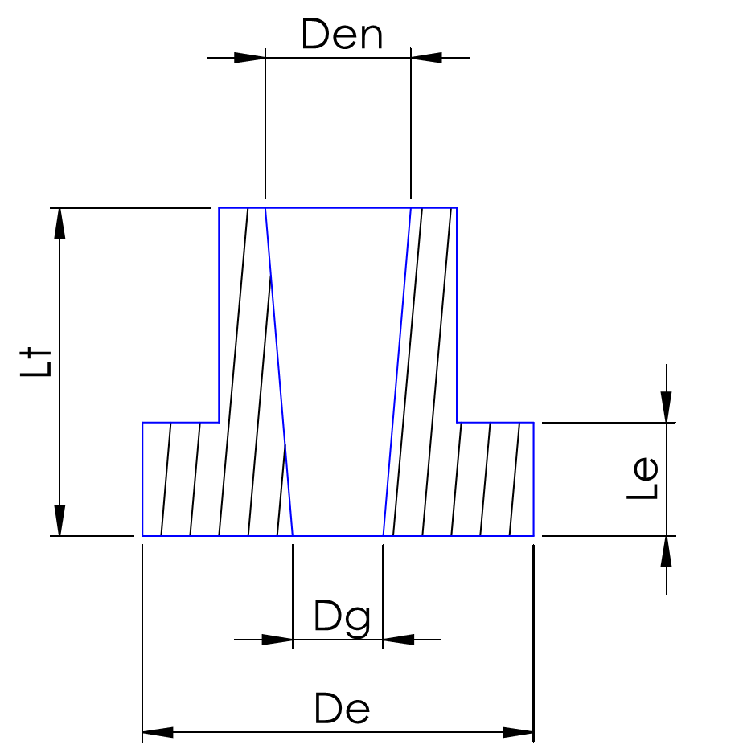
Figura 1 Desenho da tubeira CC e CL

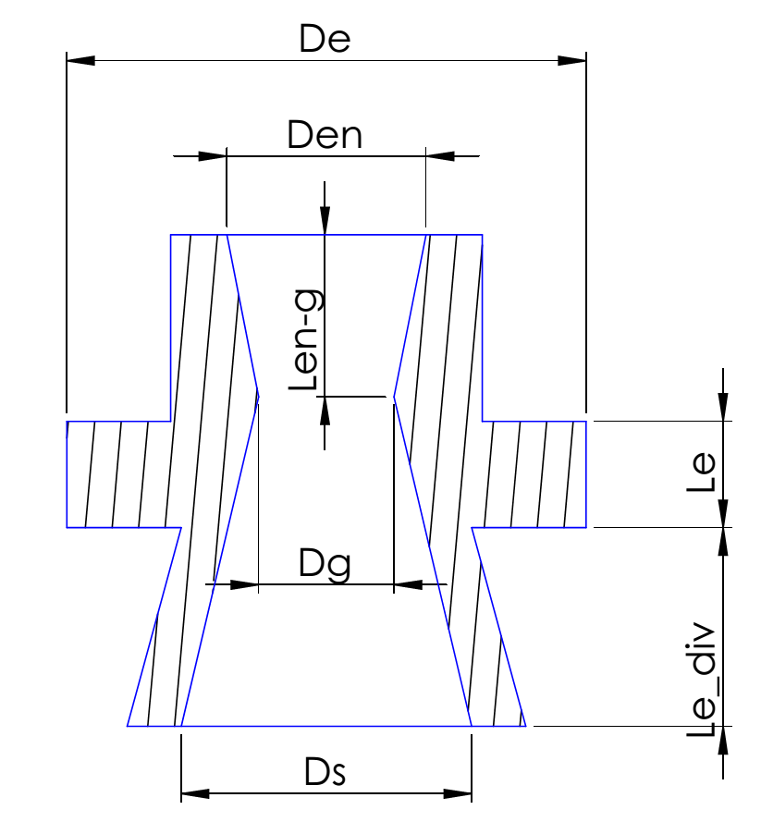
Figura 2 Desenho da tubeira CDDE
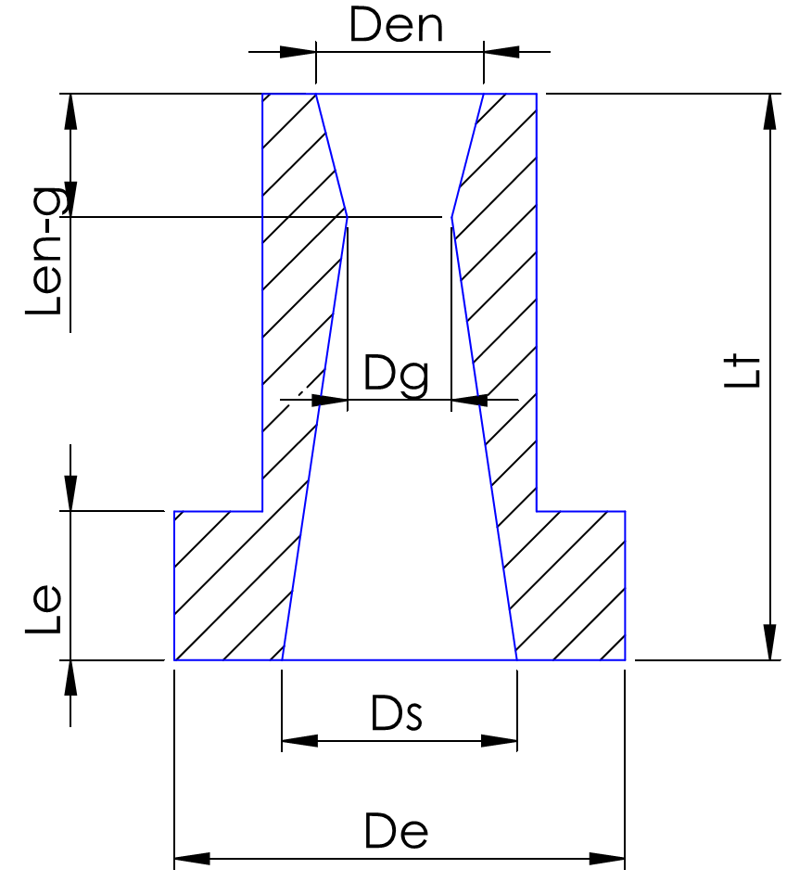
Figura 3 Desenho das tubeiras CDMeDG e CDMaDG

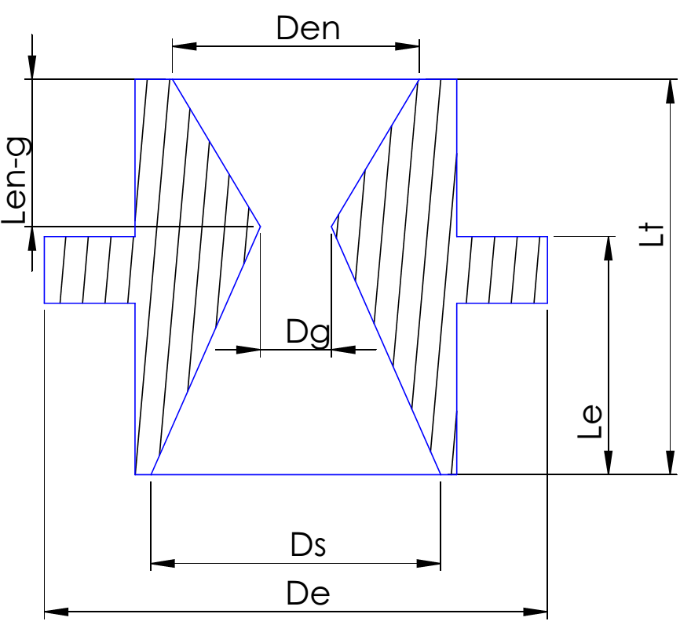
Figura 4 Desenho das tubeiras Al-G e Al-A

